Unit 4 Lesson 22: Día 4 de centros

WU Verdadero o falso: Decenas y unidades (Warm up)

Student Task Statement
Decide si cada afirmación es verdadera o falsa.
Prepárate para explicar tu razonamiento.
- $92=90+2$
- $90+2>80+12$
- $20+13<30+13$

1 Conozcamos “El número secreto: Números de dos dígitos”

Student Task Statement

2 Centros: Momento de escoger

Student Task Statement
Escoge un centro.
El número secreto
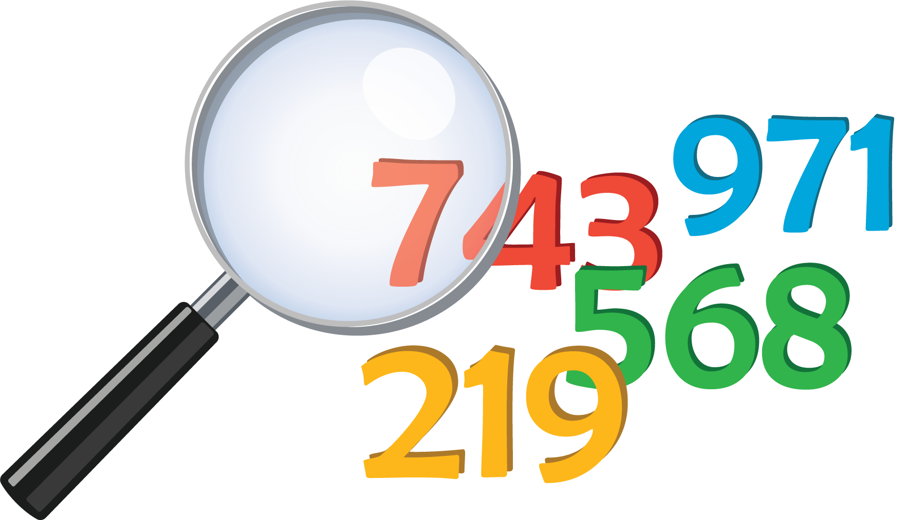
Ordena tus números
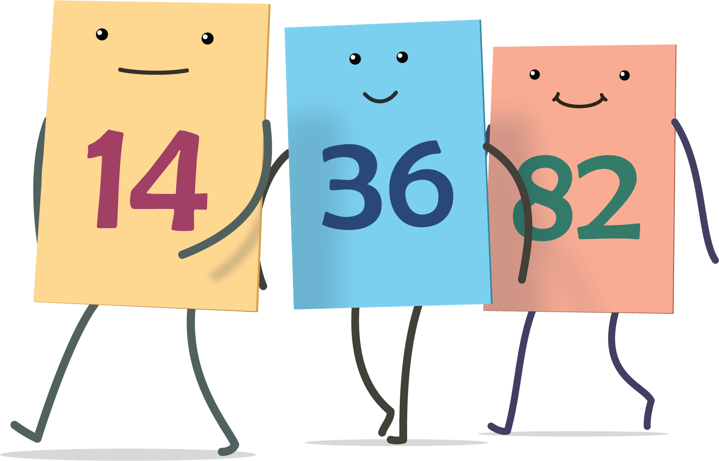
El más grande de todos
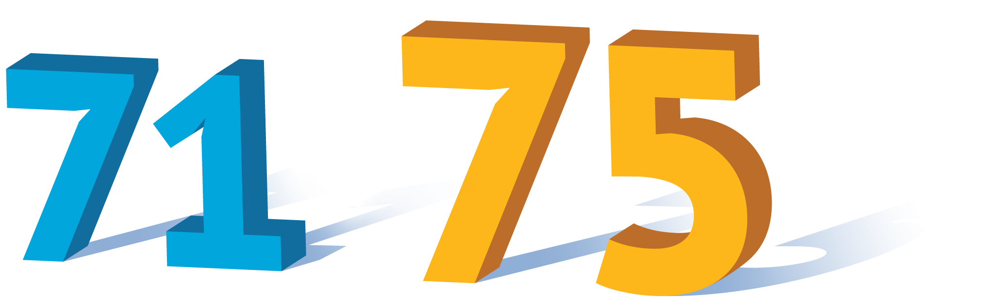
© CC BY 2021 Illustrative Mathematics®

